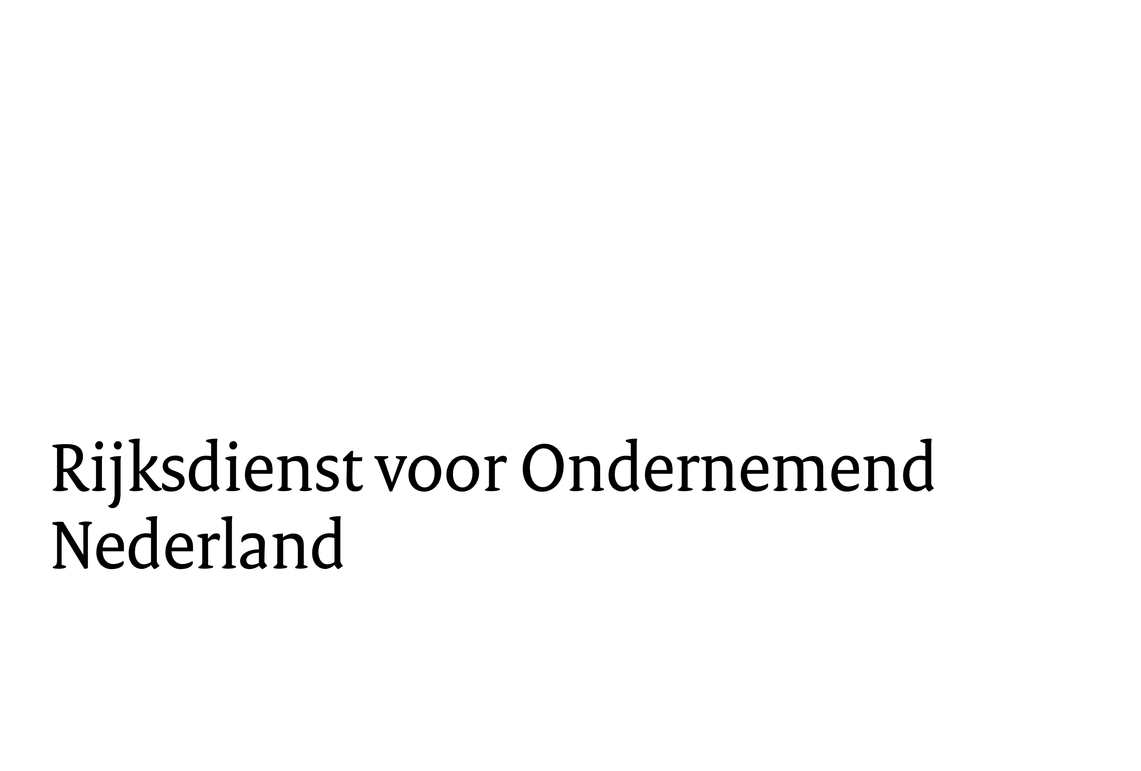

Model eindrapportage SILK-samenwerkingsproject

Bijlage bij Aanvraag Vaststelling subsidie

Algemene gegevens
- referentienummer;
- projecttitel;
- penvoerder en contactpersoon;
- deelnemers waarover gerapporteerd wordt;
- begin- en einddatum van het project;
- datum van inzending.

In deze eindrapportage doet u verslag omtrent het verloop, de uitvoering en de resultaten van de activiteit, waaruit blijkt dat u als subsidie-ontvanger aan de verplichtingen heeft voldaan.
Wat in ieder geval aan bod moet komen is tot welke kilometerreductie het project heeft geleid, en tot welke kilometerreductie dit na de projectperiode zal leiden.

Openbare samenvatting projectresultaten
Om het doel te bereiken, te weten dat er in de vervoerssector structureel minder vrachtwagenkilometers worden gereden, maakt de Minister deze samenvatting van het project openbaar. Hierdoor kunnen andere partijen kennisnemen van goede praktijken die ontvangers van deze subsidies ontwikkelen.

Resultaten
Geef per taak schematisch de belangrijkste resultaten, en de betrokken partners aan. Maak hierbij eventueel gebruik van een tijd-activiteitenplan zoals hieronder opgenomen.

Voorbeeld tijd-activiteitenplan
Fase/werkpakket | activiteit | ‘het resultaat’ª) | Namen uitvoerders

a) “het resultaat” is te omschrijven als: kilometerreductie, samenwerkings(vorm), kennis, prototype, product, proces, methode, etc. Meerdere resultaten per taak zijn mogelijk.

Uitwerking resultaten en conclusie per taak
Licht op hoofdlijnen de resultaten en conclusies per taak (zoals uitgesplitst onder punt 2) toe over de gehele projectperiode. Geef een eindconclusie ten aanzien van de mate waarin het project, gelet op de doelstellingen ervan, als geslaagd kan worden beschouwd.

Samenwerking
Geef een evaluatie van de samenwerking, waarbij de volgende punten meegenomen dienen te worden: inhoudelijke afstemming, wijze en frequentie van contacten, toekomstplannen, kennisoverdracht, projectorganisatie. Wat heeft de samenwerking u opgeleverd? Wordt de samenwerking met de partner(s) voortgezet, en zo ja, op welke manier?

Toelichting op wijzigingen ten opzichte van het projectplan
Indien van toepassing, geef een toelichting op c.q. verklaring voor de wijzigingen ten opzichte van het oorspronkelijke projectplan met betrekking tot doelstellingen, werkplan, fasering, projectduur en samenwerkingspartners. Wat is de impact geweest van deze wijzigingen op het uiteindelijke verloop en het resultaat van het project?

Toelichting op de verschillen in geraamde en werkelijke kosten
Geef een toelichting op de gerealiseerde kosten ten opzichte van de begroting. Licht eventuele afwijkingen toe.

Knelpunten
Voor zover nog niet in deze rapportage benoemd, welke knelpunten bent u tijdens het uitvoeren van het project tegengekomen en welke oplossingen heeft u gevonden voor deze knelpunten? (technisch, personeel, samenwerking, projectorganisatie, juridisch)

Vooruitzichten van het project
Geef een toelichting op de vooruitzichten van het project. Besteed hierbij aandacht aan het vervolgtraject, hoe wordt de continuïteit van het project na de subsidie gewaarborgd? Zijn de maatregelen op andere bedrijven of sectoren toepasbaar? Worden er structurele veranderingen doorgevoerd die leiden tot blijvende kilometerreductie?

Communicatie
- Zijn er duidelijk aanwijsbare successen van het project, anders dan de behaalde projectresultaten?
☐ Ja
☐ Nee
Zo ja, benoem deze successen.

- Zijn er publicaties verschenen over het project en/of hebben de media aandacht besteed aan het project?
☐ Ja
☐ Nee
Zo ja, benoem de publicaties en/of artikelen en stuur deze mee als bijlage.

- Zou u mee willen werken aan publicaties of bijeenkomsten van RVO?
☐ Ja
☐ Nee

- Geeft u toestemming aan RVO om informatie over de successen van het project te publiceren op www.rvo.nl/volginnovatie?
☐ Ja
☐ Nee

